ФОРМИРОВАНИЕ ГРАЖДАНСТВЕННОСТИ, ПАТРИОТИЗМА И ВНИМАНИЯ К НАЦИОНАЛЬНЫМ ИСТОКАМ ЧЕРЕЗ УРОКИ ГЕОГРАФИИ.

А.Л. Стельмах
учитель географии, средняя школа №7 г. Гродно
магистр географических наук

Воспитание патриотизма – одна из важнейших задач государства и образования. Выполнение данной установки будет возможно при условии, что живущие в ней люди искренне будут любить свою Родину, гордиться своими национальными истоками. Эту задачу отводят в образовании «Истории Беларуси», но забывают о географии.
Состояние учебного предмета «География», его положение в системе наук среди других учебных предметов, да и в обществе в целом, достигло критической точки. Достаточно сказать, что продолжается сокращение часов преподавания важнейшего мировоззренческого предмета в школе. География в школе – это один из немногих учебных предметов, способных успешно выполнить задачу интеграции содержания образования в области естественных и общественных наук. Эта триада «природа-население-хозяйство» дает понимание о протекающих в стране и мире природных, экономических и социальных процессах. География – основной учебный предмет, формирующий у обучающихся традиционные национальные духовные ценности, расширяющий самосознание. Это и государственно-политические ценности, на которых строится патриотизм и безопасность жизнедеятельности граждан, и природные, включающие в первую очередь, и исторические, определяющие преемственность традиций и культурно-историческую память, и демографические, позволяющие судить о «качестве населения», и религиозно-конфессиональные, которые раскрываются в процессе изучения народов нашей страны [1]
Одна из проблем географического образования отсутствие ее в цикле социально – гуманитарных дисциплин в системе высшего образования. Говорить о любви к малой Родине, городу или стране мало, нужно ее воспитать.
Начинать необходимо ещё с начальной школы, основная цель которой научить писать, читать и считать. Однако мы забываем о таком важном предмете природоведении, которое является введением в географию и биологию. Результат этого выпускники начальной школы имеют слабое представление об окружающем мире. География отсутствует в списке обязательных экзаменов при поступлении в вуз или окончании школы. Возможно, именно поэтому у учащихся нет желания тратить на неё время.
Учителя географии призваны прививать любовь к малой Родине. Моя цель показать, как через весь курс географии возможно осуществить патриотическое воспитание: раскрыть разнообразие и богатство природы Беларуси, воспитать бережное отношение к природе страны, познакомиться с отечественными учеными и исследователями, развить любовь и уважение к своему народу, традициям и культуре [2].
Весь курс географии делится на несколько блоков «Физическая география», «География. Материки и океаны», «География. Страны и народы», «География Беларуси».
Воспитание патриотизма на уроках физической географии начинается с введения, и накопления географических знаний о Земле и о современных исследованиях. Для того чтобы воспитать патриотические чувства учащихся знакомимся с такими исследователями, как Николай Христофор Радзивилл (Сиротка), Игнатий Домейко, Иосиф Гошкевич, Ян (Иван) Черский, Отто Шмидт, Николай Судзиловский, Константин Ельский, Михаил Будыко [3].
При изучении раздела «Глобус и географическая карта», можно предложить задания, имеющие познавательную направленность:
- Найти объект на карте с географическими координатами - 55°с. ш. 108°в. д. (Гора Черского — высшая точка Байкальского хребта. Названа в честь учёного Ивана Дементьевича Черского, изучал строение берегов озера Байкал. Создал первую геологическую карту побережья Байкала, исследовал бассейны рек Селенга и Нижняя Тунгуска).
- Найти объект на карте с географическими координатами 18° с.ш. и 155°з. д. (Гавайские острова, в 1900 г. Судзиловский Николай Константинович был избран в Гавайский сенат и стал его президентом).
- 25 августа 1930 года экспедиция Отто Шмидта и Владимира Визе на пароходе «Георгий Седов» открыла западный берег Северной Земли. За время экспедиция впервые была исследована северную часть Карского моря, были открыты острова Визе, Исаченко, Воронина, Шмидта, архипелаг Седова, к западу от Северной Земли. Обозначьте на карте маршрут экспедиции и подпишите географические объекты.
На уроке по теме «Рельеф Земли. Основные формы рельефа суши: равнины, горы» важно использовать все основные методы обучения для создания образа равнин. Познакомить учащихся с разнообразием и неповторимой красотой наших равнин.
При изучении темы «Воды суши. Подземные воды: грунтовые и межпластовые», важно обратить внимание, что страна богата запасами подземных вод, и рассказать про их сохранение для будущих поколений [4].
Урок по теме «Поверхностные воды. Река и ее части» очень насыщенный. Нужно раскрыть много понятий, связанных с речной системой, характером течения. Провести описание реки по картам, лучше всё это сделать на примере Немана реки, протекающей через город Гродно.
Урок можно начать со стихотворения Адама Мицкевича.
Неман! Родная река моя! Где твои воды —
Те, что я черпал когда-то детской рукой,
Те, по которым я после, в кипучие годы,
Плавал, прохлады ища под горячей тоской?
Здесь и Лаура над зеркалом вечной природы
Лик свой венчала цветами, любуясь собой:
Лик ее в зеркале этом в час тихой погоды
Здесь орошал я своею сердечной слезой.
Неман родимый! О, где твои прежние волны?
Где золотые надежды — все блага земли?
Где тот ребяческий возраст, утехами полный?
Милые бури остались в минувшем — вдали.
Где вы, Лаура, друзья мои? Прошлого тени безмолвны.
С прошлым зачем же и слезы мои не прошли?
Прежде чем обратиться к карте «Физическая карта Беларуси» можно зачитать такое четверостишья:

Называют тебя синеокая,
Дорогая Отчизна и мать.
Для кого-то, ты очень далёкая,
Мне тебя же легко так обнять.

Работая с картой, нужно обратить внимание, что Беларусь богата озерами и реками, и что не зря её называют синеокой. На мой взгляд, необходимо рассказать учащимся об основателе белорусской школы озероведения Ольге Филипповне Якушко, труды которой помогут создать яркий образ озер нашей страны.
Одна из важнейших тем в разделе гидросфера «Болота, их значение». Урок можно начать с стихотворения Александра Блока «Полюби эту вечность болот…».
Полюби эту вечность болот:
Никогда не иссякнет их мощь.
Этот злак, что сгорел, — не умрет.
Этот куст — без истления — тощ.
Эти ржавые кочки и пни
Знают твой отдыхающий плен.
Неизменно предвечны они, —
Ты пред Вечностью полон измен.
Одинокая участь светла.
Безначальная доля свята.
Это Вечность Сама снизошла
И навеки замкнула уста.

Беларусь по праву считается легкими Европы. Такое звание она получила потому, что является единственным в Европе местом, в котором остались естественно возобновляемые болотные массивы. Изучая эту тему, обязательно необходимо провести работу с картой, найти и подписать болотные массивы на их примере, возможно, познакомиться с типами питания болот.
Таким образом, можно сказать, что начальный курс «Физической географии» обладает довольно большим воспитательным потенциалом, позволяет прививать любовь к родной природе, воспитывать чувство гордости за достижения в науке и технике, позволяющие познать тайны природы.
Курсы «География. Материки и океаны», «География. Страны и народы», на мой взгляд обладает гораздо меньшими возможностями для воспитания чувства патриотизма, хотя и здесь нужно как можно ярче показать роль и значение наших выдающихся исследователей: Николая Криштофа Радзивилла (Сиротка), Николая Судзиловского, Константина Ельского, Игната Домейко, Отто Юльевича Шмидта, Андрея Вилькицкого, познакомить учащихся с экспедициями белорусских полярников, которые участвовали в экспедициях на Южный полюс. Учащиеся должны ощущать себя наследниками предшествующих поколений, трудом которых создано всё, чем мы ныне владеем [5].
Изучение курса «География Беларуси» обладает наибольшим воспитательным потенциалом. В этом курсе возможно осуществить патриотическое воспитание: раскрыть разнообразие и богатство природы Беларуси, воспитать бережное отношение к природе страны, познакомиться с отечественными учеными и исследователями, развить любовь и уважения к своему народу, традициям и культуре.
В процессе преподавания физической и социально-экономической географии Беларуси широко используется краеведческий материал, который поможет учащимся больше узнать о природе, населении, особенностях культуры и роли Беларуси в мировом географическом пространстве [6].
В курсе «Физическая география Беларуси» большими возможностями для воспитания патриотизма служат такие темы уроков, как «Географическое положение и исследования Беларуси», «Полезные ископаемые», «Поверхностные воды. Реки, каналы, озёра, водохранилища и болота», «Рекреационные ресурсы», «Природоохранные территории», «Природное районирование Беларуси».
В разделе «Географическое положение и исследования Беларуси» я использую различные виды домашнего задания, например, подготовить презентацию о научных достижениях белорусских географов на современном этапе, пользуясь дополнительными источниками информации, разработать словарь топонимов своей области или района; составить “Кроссворд-шоу” по географическому положению.
Детей заинтересовало такое задание “найти – написать”: учащемуся предлагается найти на карте и вписать объект, изображенный на этом фрагменте, в задание (сетку кроссворда). Например, по теме «Поверхностные воды» в качестве вопросов к кроссворду «Синеокая Беларусь» используется карта страны, на которой цифрами отмечены самые глубокие озера (рис.1).
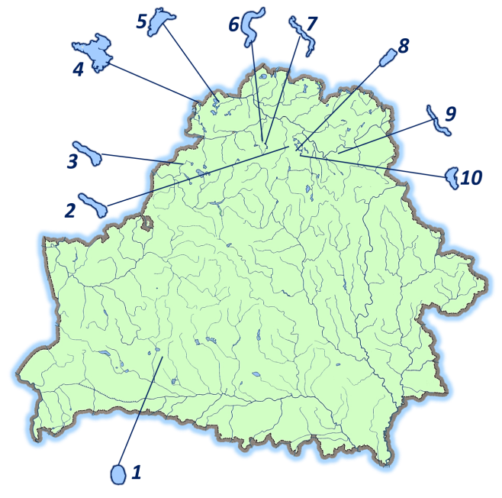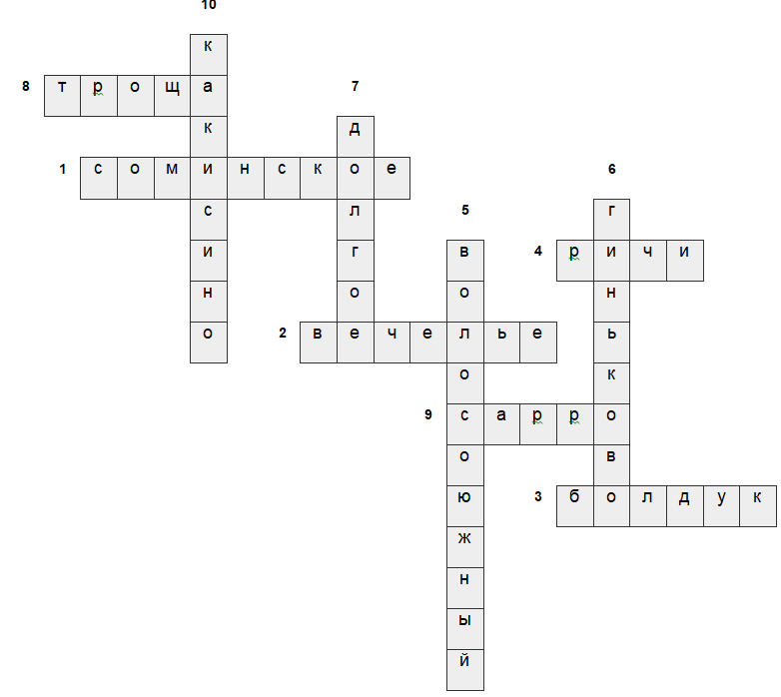
Рисунок 1. Кроссворд «Синеокая Беларусь».

При изучении темы «Природные ресурсы» необходимо раскрыть потенциал нашей страны. Это позволит сформировать чувство уважения к Беларуси, осознать необходимость бережного отношения к ее богатствам. Особое внимание я уделяю изучению вопроса о минеральных водах Республики Беларусь. С учащимися школы мы работаем над проектом «Родники – богатство Беларуси». По результатам соцопроса было выявлено, что 98% учащихся нашей школы хотели бы использовать родниковую воду, а 85 % знают о существующей проблеме нехватки водных ресурсов в мире [6].
Проведение урока по теме «Рекреационные ресурсы Беларуси» проходит в форме деловой игры: учащиеся делятся на команды по 3-4 человека, каждая группа это туристическая компания, которая предлагает отдых на территории Беларуси. Учащиеся должны показать плюсы отдыха в нашей стране, как для белорусов, так и для туристов. Сразу дети начали с отрицательных моментов, но постепенно плюсов набиралось все больше, к этому я ещё подключила видеоролик о красоте Беларуси в начале урока. И постепенно менялись взгляды учащихся в процессе игры, и понимание что мы, учителя, можем, влиять на жизненную позицию молодого поколения.
После изучения курса «Физическая география», можно провести КВН или викторину «Знатоки географии Беларуси», что позволяет стимулировать познание географии своей страны.
В процессе преподавания социально-экономической географии Беларуси тоже немало есть возможностей для патриотического воспитания. Начиная с изучения темы «Население», мною было предложена такая форма работы на уроке, как анализ статистических данных и составление диаграмм для наглядного восприятия материала. Вместе с учениками мы разработали анкету для учащихся и учителей нашей школы по теме «Демографическая ситуация в семье», и используем данные, как зеркало демографической ситуации в стране. Изучая тему «Население», возможны различные творческие домашние задания, с использованием дополнительных источников информации. Учащиеся могут написать сочинения или рефераты о быте и традициях нашего народа, или своей семьи. Особое внимание необходимо обращать на толерантное отношение к представителям разных культур и вероисповеданий на данных уроках.
По изучаемым темам «География хозяйства» используются небольшие видеоролики. По каждой новой отрасли учащиеся просматривают презентацию, в которой я выделяю, какую роль произведённая продукция играет на мировой арене, в какие страны и куда поставляется продукция. Здесь актуально задействовать картографический материл и работу с ним. Например, на контурную карту нанести палитрой в какие страны мира поставляется продукция машиностроения, преимущественно МАЗ. Здесь можно применить также многоуровневое домашнее задание по каждой теме желающим я предлагаю создать буклет или плакат «Продукция НПЗ Беларуси» или «Продукция химической промышленности». Также у нас проходят виртуальные экскурсии по предприятиям Беларуси, которые помогают учащимся испытать гордость за свою страну.
На уроках мы проводим пресс-конференцию «Экологические проблемы крупных центров химического производства». Эта форма работы помогает учащимся высказаться на данную тему, почитать дополнительные источники информации, связать это с родным городом и предприятием «Гродно Азот». На заключительном уроке по разделу «География хозяйства» мы проводим форум, где каждый должен выбрать одну продукцию, производимую в Беларуси и представить её.
Интересно провести уроки-экскурсии по областям Беларуси и столице. Мною было предложена поделить класс на 7 групп, каждая выбрала себе область. Учащиеся готовили на урок плакат, на котором были отмечены все достопримечательности, промышленные центры данного региона, т.е. все, что необходимо знать каждому гражданину страны. На выходе мы получили интересные творческие работы детей, которые можно использовать при дальнейшем изучении географии, а также на внеклассных мероприятиях. Дети подошли очень творчески к данной работе, многие наносили границы областей, самостоятельно рисовали и описывали значимые места. У ребят возникает чувство гордости за необыкновенные уголки нашей страны, а также за себя и проделанную работу. Кроме этого, большая краеведческая работа может быть проведена при изучении своего города или района, которая позволит создать презентацию или буклет с историей и описанием города. Дети предложили собрать фотоальбом на тему «Гродно – мой родной дом», сделанные ими кадры пополняют дидактические материалы.
Проблема патриотического, воспитания — это важная задача, которую возможно решать на уроках географии и внеклассных мероприятиях.

Список использованных источников
1. Антуганова М.С. Роль географии, а патриотическом воспитании обучающихся основной школы / ред. Янцер О.В., Ванюкова Т.В.- Екатеринбург: ФГБОУ ВО Уральский государственный педагогический университет, 2017, с. 125
2. Географическое краеведение в общеобразовательной школе: Пособие для учителей. - М.: Просвещение, 1979. - 127 с.
3. Этнография и краеведение — организация и проведение практических исследований / А. Г. Озеров. - Москва: Юный краевед, 2014. - 159 с.
4. География. Физическая география: учеб.пособие для 6-го кл. учреждений общ. сред. образования с русск. яз. обучения / Е.Г. Кольмакова, В.В. Пикулик; под ред. Е.Г. Кольмаковой. Минск: Народная асвета,2016. 190 с.
5. География. Материки и океаны: учеб. пособие для 7-го кл. учреждений общ. сред. образования с русск. яз. обучения / Е.Г. Кольмакова, П.С. Лопух, О.В. Сарычаева. Минск: Адукація і выхаванне, 2017. 240 с.
6. География Беларуси: учебное пособие для 9 класса учреждений общего среднего образования с русским языком обучения / М.Н. Брилевский, А. В. Климович– Минск: Народная асвета, 2019;

